**永康市九零后工贸有限公司**

**年产20万套园林工具生产线技改项目**

**竣工环境保护验收监测报告**

**（评审稿）**

**高鑫(验)字20230802**

**建设单位：永康市九零后工贸有限公司**

**编制单位：浙江高鑫安全检测科技有限公司**

**2023年12月**

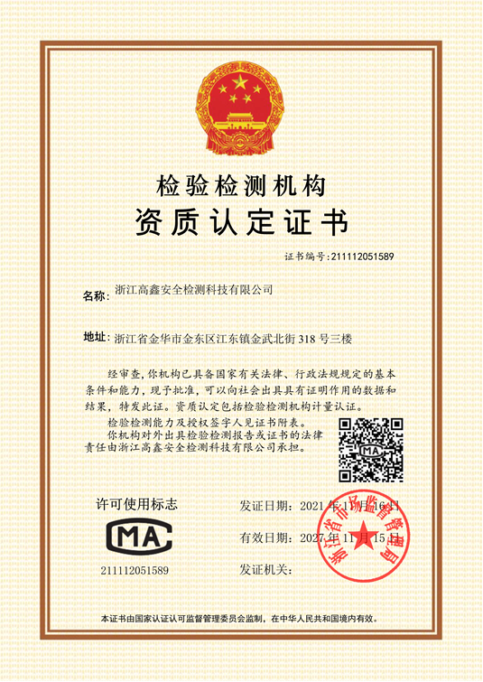

**建设单位法人代表：** （签字）

**编制单位法人代表：** （签字）

**项 目 负 责 人 ：付荣赞**

**报 告 编 写 人 ：付荣赞**

|  |  |
| --- | --- |
| 建设单位 （盖章） | 编制单位 （盖章） |
| 永康市九零后工贸有限公司  电话：15967903111  传真：/  邮编：321302  地址：浙江省金华市永康市城西新区松石西路1367号 | 浙江高鑫安全检测科技有限公司  电话：0579-82133115  传真：0579-82133117  邮编：321042  地址：金华市金东区江东镇金武北街318号三楼 |

目录

1项目概况 1

1.1基本情况 1

1.2项目审批情况 1

1.3项目建设情况 1

1.4项目验收工作情况 1

2验收依据 3

2.1建设项目环境保护相关法律、法规和规章制度 3

2.2建设项目竣工环境保护验收技术规范 3

2.3建设项目环境影响报告表及其审批部门审批决定 3

2.4其他相关文件 3

3项目建设情况 5

3.1地理位置及平面布置 5

3.2建设内容 8

3.3主要原辅材料及燃料 10

3.4主要生产设备 10

3.5水源及水平衡 12

3.6生产工艺 14

3.7项目变动情况 15

4.1污染物治理/处置设施 18

4.1.1废水 18

4.1.2废气 19

4.1.3噪声 21

4.1.4固（液）体废物 21

4.2其他环境保护设施 22

4.2.1环境风险防范设施 22

4.2.2规范化排污口、监测设施及在线监测装置 23

4.2.3其他设施 23

4.3环保设施投资及“三同时”落实情况 23

4.3.1 环保设施投资 23

4.3.2 “三同时”落实情况 24

5建设项目环评报告的主要结论与建议及其审批部门审批决定 25

5.1建设项目环评报告的主要结论与建议 25

5.1.1 建设项目污染产生和防治措施 25

5.1.2 环评总结论 27

5.2审批部门审批决定 27

6验收执行标准 30

6.1废水验收执行标准 30

6.2废气验收执行标准 30

6.3噪声验收执行标准 31

6.4固废验收执行标准 31

6.5主要污染物排放总量控制指标 32

6.6环境质量标准 32

7验收监测内容 33

7.1环境保护设施调试运行效果 33

7.1.1废水验收监测内容 33

7.1.2废气验收监测内容 33

7.1.3厂界噪声监测 34

7.1.4监测点位布置图 34

8质量保证及质量控制 35

8.1监测分析方法 35

8.2监测仪器 36

8.3人员能力 37

8.4水质监测分析过程中的质量保证和质量控制 37

8.5气体监测分析过程中的质量保证和质量控制 38

8.6噪声监测分析过程中的质量保证和质量控制 38

8.7采样记录及分析结果 38

9验收监测结果 39

9.1生产工况 39

9.2污染物排放监测及环保设施处理效率结果 39

9.2.1废水监测结果及评价 39

9.2.2固定污染源废气检测结果及评价 44

9.2.3无组织废气检测结果及评价 47

9.2.4噪声检测结果及评价 50

9.2.5环保设施处理效率监测结果 50

9.2.6固（液）体废弃物调查结果及评价 51

9.2.7污染物排放总量核算 52

9.3工程建设对环境的影响 53

10验收监测结论 54

10.1环保设施调试运行效果 54

10.1.1环保设施处理效率监测结果 54

10.1.2污染设施排放监测结果 54

10.2建议 55

附件1 建设项目环境保护“三同时”竣工验收报告表 57

附件2 永康市九零后工贸有限公司环评批复 59

附件3 城镇污水排入排水管网许可证及雨污管网图 63

附件4 排污许可证 64

附件5 固废处置协议及危险废物台账 65

附件6 验收期间生产工况 73

附件7 废水处理设施设计方案 74

附件8 废气处理设施设计方案 76

附件9 验收意见及签到表 77

附件10 验收公示截图 78

附件11 其他需要说明的事项 79

附件12 检测报告 81

# 1项目概况

## 1.1基本情况

永康市九零后工贸有限公司位于永康市城西新区松石西路1367号，从事园林工具生产加工，年产20万套园林工具。

## 1.2项目审批情况

本项目于2022年08月24日在永康市经济和信息化局备案赋码（项目代码：2208-330784-07-02-499799）。

永康市九零后工贸有限公司于2023年03月委托浙江翠金环境科技有限公司编制了《永康市九零后工贸有限公司年产20万套园林工具生产线技改项目环境影响报告表》，于2023年04月14日通过金华市生态环境局审批（金环建永[2023] 24号）。

2023年08月02日获得金华市生态环境局颁发的《排污许可证》，证书编号：91330784MA29NQY36C001U。

## 1.3项目建设情况

永康市九零后工贸有限公司租用永康市佳涛工贸有限公司位于永康市城西新区松石西路1367号的已建厂房进行从事园林工具生产加工，租赁建筑面积为3613平方米（生产厂房1层东侧、3层东侧）。本项目为新建（迁建）项目，总投资600万元，购置熔化炉、压铸机、抛丸机等设备，项目实施后可形成年产20万套园林工具的生产能力。

项目于2023年04月开工建设，2023年07月投入试运行，项目实际总投资550万元，环保实际投资38万元，占总投资6.91%。

本项目现有员工20人，熔化、熔铸工序采用三班制24小时生产，其他工序为白班制，年生产300天，厂区内不设食堂、宿舍。

## 1.4项目验收工作情况

受永康市九零后工贸有限公司的委托，浙江高鑫安全检测科技有限公司根据建设项目竣工环境保护验收技术规范的要求，在现场勘查和资料收集的基础上，编制了验收监测方案，并于2023年08月02日-03日对《年产20万套园林工具生产线技改项目》的废水处理设施、废气处理设施、厂界无组织废气和厂界噪声进行了现场验收监测和环保检查，现根据现场监测情况、样品分析结果及环保检查结果，编制本验收监测报告。

# 2验收依据

## 2.1建设项目环境保护相关法律、法规和规章制度

1. 《中华人民共和国环境保护法》（2015年1月1日起施行）；
2. 《国务院关于修订<建设项目环境保护管理条例>的决定》（国务院令第682号，2017年10月1日起实施）；

（3）《关于发布<建设项目竣工环境保护验收暂行办法>的决定》（环境保护部 国环规环评[2017]4号，2017年11月20日起实施）；

（4）《浙江省人民政府关于修改<浙江省建设项目环境保护管理办法>的决定》（浙江省人民政府令第388号[2021年修正]，2021年2月10日起实施)；

（5）关于印发《污染影响类建设项目重大变动清单（试行）》的通知（环办环评函（2020）688号，2020年12月13日起实施）。

## 2.2建设项目竣工环境保护验收技术规范

1. 《建设项目竣工环境保护验收技术指南 污染影响类》（生态环境部公告2018年 第9号）；
2. 《关于印发<浙江省环境保护厅建设项目竣工环境保护验收技术管理规定>的通知》（浙环发[2009]89号）。

## 2.3建设项目环境影响报告表及其审批部门审批决定

（1）《永康市九零后工贸有限公司年产20万套园林工具生产线技改项目环境影响报告表》（浙江翠金环境科技有限公司，2023年03月）；

（2）《关于永康市九零后工贸有限公司年产20万套园林工具生产线技改项目环境影响报告表的审查意见》（金环建永【2023】24号，2023年04月14日）。

## 2.4其他相关文件

（1）《环境“三同时”技术服务合同》；

（2）《永康市九零后工贸有限公司废水处理工程设计方案》（永康市恒久涂装设备有限公司编制）；

（3）《永康市九零后工贸有限公司熔铸废气处理工程设计方案》（永康市恒久涂装设备有限公司编制）；

（4）《检测报告》（高鑫（验）字20230802）（浙江高鑫安全检测科技有限公司编制）；

（5）企业提供的用水量、监测期间生产工况、固废产生量等。

# 3项目建设情况

## 3.1地理位置及平面布置

永康市九零后工贸有限公司位于浙江省金华市永康市城西新区松石西路1367号。项目中心经纬度坐标为东经119°59′8.843″；北纬28°53′51.449″。东侧紧邻艺之顶装饰材料厂；南侧隔松石西路为浙江浦菲特科技有限公司；西侧紧邻永康市佳涛工贸有限公司；北侧紧邻一片荒地。厂区最近的敏感点位于厂区东北侧的楼塘村居民点，距离195米。厂区具体地理位置见图3.1-1，四周关系详见表3.1-1，厂区周边关系图见图3.1-2，厂区平面布置图见图3.1-3。

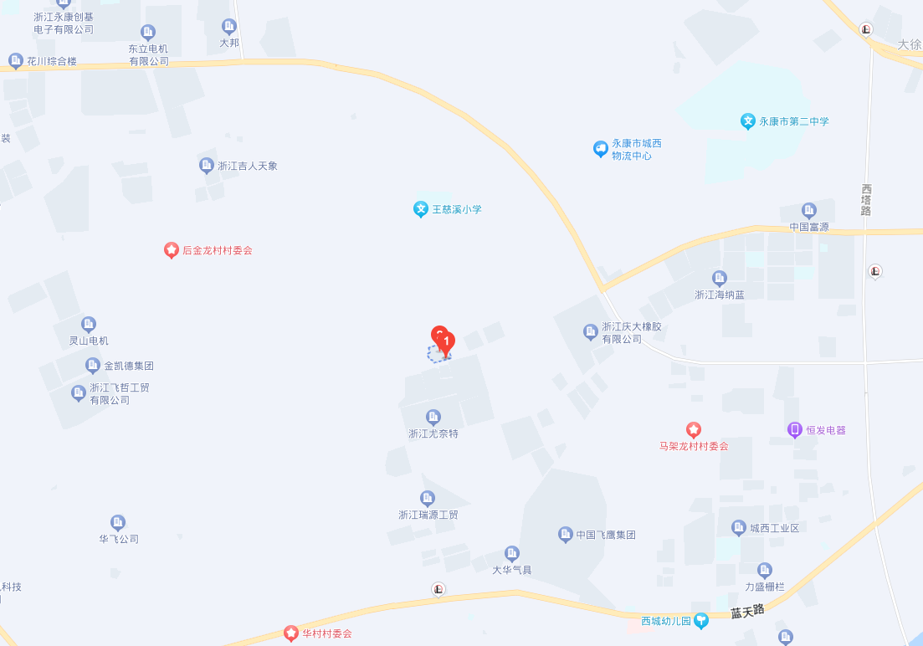

**本项目**

**图3.1-1 项目地理位置图**

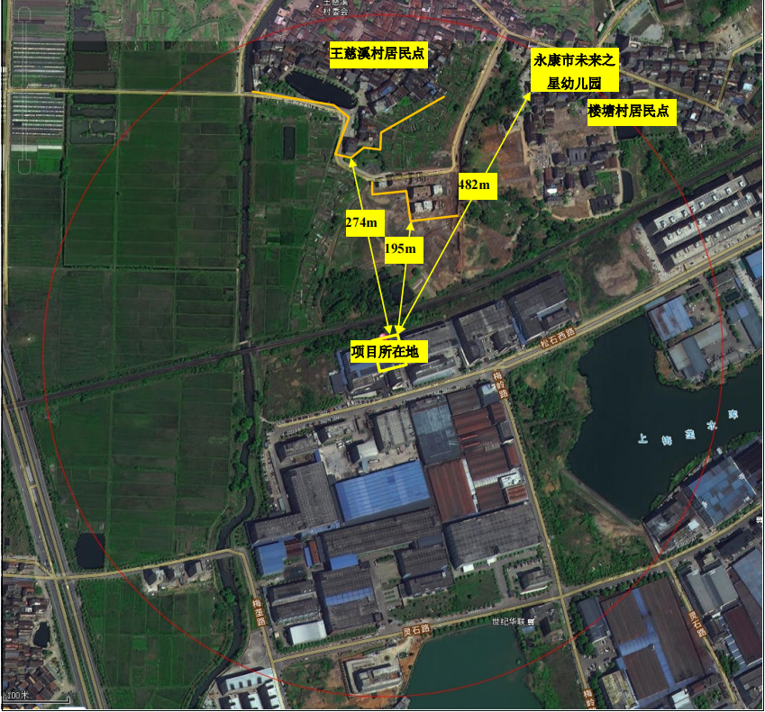

荒地

永康市佳涛工贸有限公司有限公司

浙江浦菲特科技有限公司

艺之顶装饰材料厂

**N**

**图3.1-2 项目周边情况**

**表3.1‑1本项目厂区周边环境概况**

|  |  |  |
| --- | --- | --- |
| **方位** | **位置关系** | **现状** |
| 东 | 紧邻 | 艺之顶装饰材料厂 |
| 南 | 隔松石西路 | 浙江浦菲特科技有限公司 |
| 西 | 紧邻 | 永康市佳涛工贸有限公司 |
| 北 | 紧邻 | 荒地 |

|  |  |  |  |  |  |
| --- | --- | --- | --- | --- | --- |
| **环境类别** | **敏感点** | **方位** | **距离厂界最近距离** | **环境功能** | **较环评变化情况** |
| 环境空气 | 王慈溪村 | 北 | 274m | 二类 | 与环评一致 |
| 楼塘村 | 东北 | 195米 |
| 永康市未来之星幼儿园 | 东北 | 482米 |

N

1F生产区

3F组装、仓库

3F办公区

机加工区

清洗区

废水处理设施

熔化熔铸区

抛丸区

危废间

一般固废区

**图 3.1-3 项目厂区平面布置图**

## 3.2建设内容

（1）项目名称：永康市九零后工贸有限公司年产20万套园林工具生产线技改项目

（2）项目性质：新建（迁建）

（3）建设地点：浙江省金华市永康市城西新区松石西路1367号

（4）项目总投资、生产组织方式及劳动定员

本项目实际总投资550万元，环保实际投资38万元，占总投资6.91%。本项目现有员工20人，熔化、熔铸工序采用三班制24小时生产，其他工序为白班制，年生产300天，厂区内不设食堂、宿舍。

（5）项目工程组成

项目组成包括主体工程、公用工程、环保工程等，项目环评报告与实际建设内容变更情况见表3.2-1。

**表3.2-1 项目环评报告与实际建设内容变更对照表**

| **项目工程** | | **环评及批复要求** | | **实际建设情况** | **变更情况** |
| --- | --- | --- | --- | --- | --- |
| 建设规模 | | 年产20万套园林工具 | | 年产20万套园林工具 | 一致 |
| 主体工程 | 项目平面  布局 | 熔化、熔铸工序 | 厂房1F北侧 | 位于厂房1F东北侧 | 基本一致 |
| 机加工工序 | 厂房1F中侧 | 位于厂房1F中侧 |
| 抛丸工序 | 厂房1F东北侧 | 位于厂房1F北侧 |
| 清洗工序 | 厂房1F东侧 | 位于厂房1F东侧 |
| 公用工程 | 给水工程 | 市政自来水管网供给。 | | 本项目用水由市政自来水管网提供。 | 一致 |
| 排水工程 | 实行雨污分流，雨水排入市政雨水管道，污水纳入园区管网。 | | 实行雨污分流，雨水排入市政雨水管道，污水纳入园区管网。 | 一致 |
| 供电工程 | 工业区电网供电。 | | 工业区电网供电。 | 一致 |
| 环保  工程 | 废水处理 | 项目熔铸工序喷淋废水循环使用，定期捞渣，定期补充新水，定期更换；冷却水循环使用，不外排；外排废水为清洗废水、喷淋废水及生活污水。生产废水经格栅、调节、混凝沉淀等处理后与经化粪池处理后的生活污水合并达到《污水综合排放标准》(GB8978-1996) 三级标准（其中氨氮排放执行《工业企业废水氮、磷污染物间接排放限值》（DB33/887-2013）中标准限值）后纳管，经永康市城市污水处理厂集中处理 CODCr、氨氮、总氮和总磷达《城镇污水处理厂主要水污染物排放标准》（DB33/2169-2018）表1限值，其余污染物控制项目达到《城镇污水处理厂污染物排放标准》（GB18918-2002）中的一级 A 类标准后排入永康江。 | | 本项目熔铸工序喷淋废水循环使用，定期捞渣，定期补充新水，定期更换；冷却水循环使用，不外排；外排废水为清洗废水、喷淋废水及生活污水。生产废水经过污水处理设施处理，生活污水经厂区化粪池预处理，分别达到《污水综合排放标准》（GB 8978-1996）中的三级标准后，汇同后纳管通过永康市城市污水处理厂处理后排入永康江。 | 一致 |
| 废气处理 | 熔化、熔铸废气收集后经水喷淋处理后于 15m 高排气筒（DA001）  高空排放 | | 熔化、熔铸废气收集后经水喷淋处理后于25m高排气筒（DA001）高空排放 | 基本一致 |
| 抛丸废气收集后经自带布袋除尘处理后于 15m 高排气筒（DA002）  高空排放 | | 抛丸废气收集后经自带布袋除尘处理后于25m高排气筒（DA002）高空排放 | 基本一致 |
| 噪声治理 | 隔声降噪设施 | | 车间内主要生产设备布置分散，对高噪声设备采取防震、降噪措施；定期检查设备，加强设备维护，使设备处于良好的运行状态，避免和减轻非正常运行产生的噪声污染。 | 一致 |
| 固废处理 | 生活垃圾依托生活垃圾桶，一般固废定点存放，危险固废暂存于厂  房 1F 西北侧。 | | **危废仓库**位于厂房1F内西侧，占地面积5m2，危险废物收集后委托永康供联三曜环保技术服务有限公司安全处置。  **一般固废**位于厂房1F内西侧，占地面积5m2**，**一般固废收集后外售给相关物资回收单位回收利用；生活垃圾收集后委托环卫部门统一清运。 | 一致 |

（6）项目产品方案见表3.2-2。

**表3.2-2 项目产品方案一览表**

|  |  |  |  |  |
| --- | --- | --- | --- | --- |
| **序号** | **产品种类** | **环评及批复年产量** | **实际年产量** | **变更情况** |
| 1 | 园林工具 | 20万套/年 | 20万套/年 | 一致 |

## 3.3主要原辅材料及燃料

**表3.3-1 主要原辅材料与燃料消耗表**

|  |  |  |  |  |  |  |  |
| --- | --- | --- | --- | --- | --- | --- | --- |
| **序号** | **名称** | **单位** | **环评年**  **用量** | **调试期间用量【1】** | | **折算年**  **用量** | **备注** |
| **2023.08.02** | **2023.08.03** |
| 1 | 铝合金锭 | t/a | 112 | 0.34 | 0.35 | 104 | -8 |
| 2 | 脱模剂 | t/a | 0.17 | 0.0005 | 0.0005 | 0.15 | -0.02 |
| 3 | 切削液 | t/a | 0.18 | 0.0005 | 0.0005 | 0.15 | -0.03 |
| 4 | 脱脂剂 | t/a | 0.1 | 0.0003 | 0.0003 | 0.09 | -0.01 |
| 5 | 抛丸砂 | t/a | 0.5 | 0.001 | 0.001 | 0.3 | -0.2 |
| 6 | 液压油 | t/a | 0.34 | 0.001 | 0.001 | 0.3 | -0.04 |
| 7 | 配件 | 万套/a | 20 | 0.06 | 0.06 | 18 | -2 |
| 8 | 包装材料 | t/a | 5 | 0.015 | 0.015 | 4.5 | -0.5 |
| 9 | 钢管 | t/a | 10 | 0.03 | 0.03 | 9 | -1 |
| 10 | 钢材 | t/a | 15 | 0.045 | 0.045 | 13.5 | -1.5 |
| 11 | 水 | t/a | 1328 | 3.4 | 3.4 | 1026 | -302 |
| 12 | 天然气 | 万Nm3/a | 4 | 3300 | 3335 | 4 | — |

**【1】：调试期间用量由企业提供。**

根据企业提供资料及现场核查，现有实际生产过程中原辅料种类与环评一致，各原辅材料用量与企业现实际产能相匹配，原辅料变化情况是由工况变动引起。

## 3.4主要生产设备

**表3.4-1 项目主要生产设备**

| **序号** | **设备名称** | **单位** | **型号** | **环评中数量** | **实际数量** | **变化情况** |
| --- | --- | --- | --- | --- | --- | --- |
| 1 | 熔化炉 | 台 | 0.01t/h | 3 | 3 | 一致 |
| 2 | 熔铸机 | 台 | 2000kN | 1 | 1 | 一致 |
| 3 | 熔铸机 | 台 | 3000kN | 1 | 1 | 一致 |
| 4 | 熔铸机 | 台 | 3500kN | 1 | 1 | 一致 |
| 5 | 冷却塔 | 台 | 20t/h | 1 | 1 | 一致 |
| 6 | 抛丸机 | 台 | 8Kw | 1 | 1 | 一致 |
| 7 | 切管机 | 台 | / | 1 | 1 | 一致 |
| 8 | 冲床 | 台 | / | 3 | 3 | 一致 |
| 9 | 弯管机 | 台 | SB-38CNC-3A-1S | 1 | 1 | 一致 |
| 10 | 折弯机 | 台 | / | 1 | 1 | 一致 |
| 11 | 动力头油压自动进刀钻床 | 台 | / | 6 | 6 | 一致 |
| 12 | 台钻 | 台 | / | 98 | 70 | -28 |
| 13 | 数控铣床 | 台 | KC-01 980MD3 | 2 | 2 | 一致 |
| 14 | 铣床 | 台 | GMP | 2 | 2 | 一致 |
| 15 | 高速精密数控车床 | 台 | CK6136 | 6 | 6 | 一致 |
| 16 | 高速精密数控车床 | 台 | CK0635C | 1 | 1 | 一致 |
| 17 | 高速精密数控车床 | 台 | CK0635A | 3 | 3 | 一致 |
| 18 | 高速精密数控车床 | 台 | CJK6136F | 8 | 8 | 一致 |
| 19 | 自动攻丝机 | 台 | GS16-Z | 1 | 1 | 一致 |
| 20 | 双头多用车床 | 台 | MODELZXSM-45 | 1 | 1 | 一致 |
| 21 | 机床 | 台 | CL6140 | 1 | 1 | 一致 |
| 22 | 智能型精密珩磨机 | 台 | XCHM-4500-2 | 1 | 0 | -1台 |
| 23 | 机床加工中心 | 台 | JZRFINE V-8 | 3 | 3 | 一致 |
| 24 | 清洗线 | 台 | 含三个1.2m×1.2m×0.4m 清洗槽，加热为电 | 1 | 1 | 一致 |
| 25 | 半自动打包机 | 台 | / | 2 | 2 |  |
| 26 | 三坐标检测仪 | 台 | / | 1 | 0 | -1台 |
| 27 | 速能机 | 台 | / | 2 | 2 | 一致 |
| 28 | 装配流水线 | 条 | / | 1 | 1 | 一致 |
| 29 | 空压机 | 台 | / | 2 | 2 | 一致 |
| 30 | 风机 | 台 | / | 2 | 2 | 一致 |

根据企业提供资料及现场核查，项目主要生产设备较环评有所调整，相比环评规划实际减少28台台钻、1台智能型精密珩磨机、1台三坐标检测仪，产能未增加，未新增污染物及污染物排放量。

## 3.5水源及水平衡

本项目用水主要包括循环冷却水、喷淋用水、清洗用水、切削液调配用水、脱模剂调配用水以及生活污水。

（1）项目用水情况

①循环冷却水：本项目利用冷却塔进行熔铸工序冷却，主要原理为利用水和空气接触进行热量交换，从而达到冷却的作用，定期补充，不外排，年补充水量480吨。

②喷淋用水：本项目熔铸工序喷淋用水主要用于去除废气中的颗粒物等污染物，循环使用定期捞渣并补充水量，年补充水量132吨，定期外排。

③清洗用水：本项目清洗线共有含三个1.1m×1.1m×0.4m 清洗槽，加热为电。清洗槽有效容积按85%计，项目运行过程中每6天更换一次，因此年用水量为93吨。

④切削液调配用水：本项目机加工工序中使用，生产时与水按1:20调制使用。本项目切削液年用量为0.18吨，因此，切削液调配用水年使用量为4吨。

⑤脱模剂调配用水：本项目熔铸工序中使用，为水性脱模剂，生产时与水按1:100调制使用。本项目脱模剂年用量为0.17吨，因此，脱模剂调配用水年使用量为17吨。

⑥生活污水：企业现有员工20人，不设食堂和宿舍，年工作日为300天，员工生活用水量按每人每天0.05m3计，生活用水量为300t/a。

（2）项目废水产生及排放情况

①喷淋废水：本项目熔铸工序喷淋用水主要用于去除废气中的颗粒物等污染物，循环使用定期捞渣并补充水量，年补充水量132吨，根据生产要求，每年更换两次，年产生废水量为24吨。

②清洗废水：本项目清洗线共有含三个1.1m×1.1m×0.4m 清洗槽，加热为电。清洗槽有效容积按85%计，项目运行过程中每6天更换一次，因此年排水量为62吨。

③生活污水：企业现有员工20人，不设食堂和宿舍，年工作日为300天，员工生活污水排放量为255t/a。

项目水平衡图见图3.4-1。

员工生活

冷却塔用水

喷淋用水

清洗用水

切削液调配用水

脱模剂调配用水

损耗45

损耗480

损耗108

62

损耗17

损耗4

93

300

24

255

17

4

480

132

自来水

1026

污水处理设施

化粪池

纳管

86

341

损耗31

**图 3.4-1 本项目项目水平衡图（单位：t/a）**

## 3.6生产工艺

项目生产工艺流程具体见下图3.6-1：

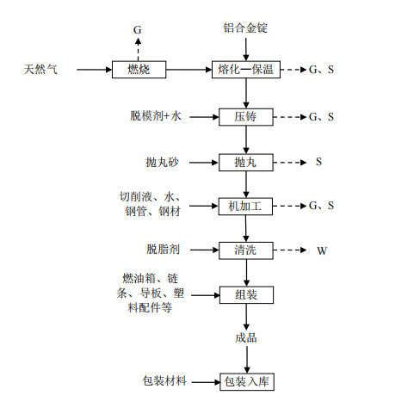

**图3.6-1 项目生产工艺流程及产污环节**

**主要工艺流程简述：**

**熔化-保温：**以天然气为燃料，利用熔化保温一体炉对铝合金锭进行熔化，从而得到

铝合金液。项目采用熔化保温一体炉，由于连续生产，保温阶段利用余热即可。

**熔铸：**将铝合金液浇注进入熔铸机，熔铸机以较高的压力和较快的速度将铝合金液

注射进入模具中，模具采用间接冷却，开模得到熔铸件。

**机加工：**利用台钻、铣床、数控车床、加工中心对半成品及外购的钢管、钢材进行

机加工的过程，部分机加工工序涉及切削液的使用。

**抛丸：**利用抛丸机和抛丸砂对工件进行抛丸处理，增加工件的性能。

**清洗：**将机加工后的配件在超声波清洗线中进行清洗，去除工件表面的油污，提高

工件的洁净度，项目清洗线采用电加热。

**组装：**将加工后的铝铸件与外购的各种配件组合为产品。

**包装入库：**将组装后的成品包装后放入仓库存放。

## 3.7项目变动情况

经现场调查及与建设单位的核实，对照关于印发《污染影响类建设项目重大变动清单（试行）》的通知（环办环评函〔2020〕688 号）中《污染影响类建设项目重大变动清单》（试行）要求，本项目不存在重大变动。具体变化情况见表3.7-1。

**表3.7-1 项目实际建设与环评报告变更情况一览表**

| **类别** | **环评及批复要求** | **实际建设情况** | **重大变动清单** | **是否属于重大变动** |
| --- | --- | --- | --- | --- |
| 性质 | 新建 | 与环评一致 | 1、建设项目开发、使用功能发生变化的 | 否 |
| 规模 | 年产20万套园林工具 | 与环评一致 | 2、生产、处置或储存能力增大 30%及以上的 | 否 |
| 3、生产、处置或储存能力增大，导致废水第一类污染物排放量增加的 | 否 |
| 4、位于环境质量不达标区的建设项目生产、处置或储存能力增大，导致相应污染物排放量增加的；位于达标区的建设项目生产、处置或储存能力增大 | 否 |
| 地点 | 浙江省金华市永康市城西新区松石西路1367号； | 浙江省金华市永康市城西新区松石西路1367号； | 5、重新选址；在原厂址附近调整（包括总平面布置变化）导致环境防护距离范围变化且新增敏感点的 | 否 |
| 生产工艺 | **生产工艺：**熔化-保温→熔铸→抛丸→机加工→清洗→组装→包装入库；  **原辅材料详见表 3.3-1** | 实际生产工艺、原辅材料与环评一致。 | 6、新增产品品种或生产工艺(含主要生产装置、设备及配套设施)、主要原辅材料、燃料变化，导致以下情形之一：  （1）新增排放污染物种类的（毒性、挥发性降低的除外）  （2）新增产品品种或生产工艺（含主要生产 装置、设备及配套设施）、主要原辅材料、燃料变化，导致位于环境质量不达标区的建设项目相应污染物排放量增加的  （3）新增产品品种或生产工艺（含主要生产装置、设备及配套设施）、主要原辅材料、燃料变化，导致废水第一类污染物排放量增加的  （4）新增产品品种或生产工艺（含主要生产装置、设备及配套设施）、主要原辅材料、燃料变化，导致其他污染物排放量增加10% 及以上的 | 否 |
| 环境保护设施 | **废水方面：**  采用雨污分流制、清污分流制。生产废水经过污水处理设施处理，生活污水经过化粪池预处理后，分别达到《污水综合排放标准》（GB 8978-1996）三级标准后纳管排放，汇同经永康市城市污水处理厂处理后达《城镇污水处理厂污染物排放标准》（GB18918-2002）一级A标准后排放。  **废气方面：**   1. DA001/熔铸废气、天然气加热废气经水喷淋处理后于15m高排气筒排放； 2. DA002/抛丸废气经自带布袋除尘处理后于15m高排气筒排放； 3. 加强车间通风。   **噪声方面：**  采用低噪声设备，合理车间布局，采取减振措施，加强设备维护和管理等。  **固废方面：**  一般固废收集后由专业回收公司综合利用；  危险固废收集后在厂区内暂存，委托资质单位进行安全运输、处置；  生活垃圾收集后由当地环卫部门清运处置。 | **废水方面：**  采用雨污分流制、清污分流制。生产废水经过污水处理设施处理，生活污水经过化粪池预处理后，分别达到《污水综合排放标准》（GB 8978-1996）三级标准后纳管排放，汇同经永康市城市污水处理厂处理后排入永康江。  **废气方面：**   1. DA001/熔铸废气、天然气加热废气经水喷淋处理后于25m高排气筒排放； 2. DA002/抛丸废气经自带布袋除尘处理后于25m高排气筒排放；   **噪声方面：**  车间内主要生产设备布置分散，对高噪声设备采取防震、降噪措施；定期检查设备，加强设备维护，使设备处于良好的运行状态，避免和减轻非正常运行产生的噪声污染。  **固废方面：**  **危废仓库**位于厂房1F内西侧，占地面积5m2，铝灰渣、废气处理沉渣、废切削液、含切削液金属屑、污泥、废液压油、废油桶、危险废包装物收集后委托永康供联三曜环保技术服务有限公司安全处置。  **一般固废**位于厂房1F西侧，占地面积5m2**，**金属边角料、废抛丸砂、抛丸集尘灰、一般包装废料收集后外售给相关物资回收单位回收利用；生活垃圾收集后委托环卫部门统一清运。 | 7、物料运输、装卸、贮存方式变化，导致大气污染物无组织排放量增加 10%及以上的 | 否 |
| 8、废气、废水污染防治措施变化，导致第 6条中所列情形之一（废气无组织排放改为有组织排放、污染防治措施强化或改进的除外）或大气污染物无组织排放量增加10%及以上的 | 否 |
| 9、新增废水直接排放口；废水由间接排放改为直接排放；废水直接排放口位置变化，导致不利环境影响加重的。 | 否 |
| 10、新增废气主要排放口（废气无组织排放改为有组织排放的除外）；主要排放口排气筒高度降低10%及以上的 | 否 |
| 11、噪声、土壤或地下水污染防治措施变化，导致不利环境影响加重的 | 否 |
| 12、固体废物利用处置方式由委托外单位利用处置改为自行利用处置的（自行利用处置设施单独开展环境影响评价的除外）；固体废物自行处置方式变化，导致不利环境影响加重的。 | 否 |
| 13、事故废水暂存能力或拦截设施变化，导致环境风险防范能力弱化或降低的 | 否 |